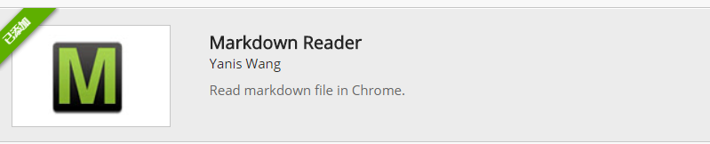

unionlife-azbzz-app-copy-2

sinosig-zxsh-copy3 预加载

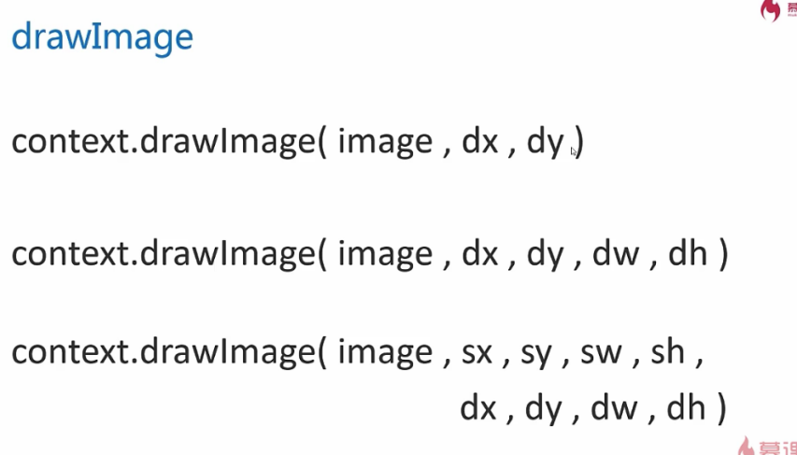

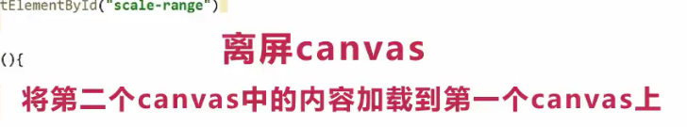

# Input

重置

padding:0;

border:none;

outline:none;

|  |
| --- |
| chrome表单自动填充导致input文本框背景变成偏黄色问题解决  http://www.jb51.net/css/99317.html |

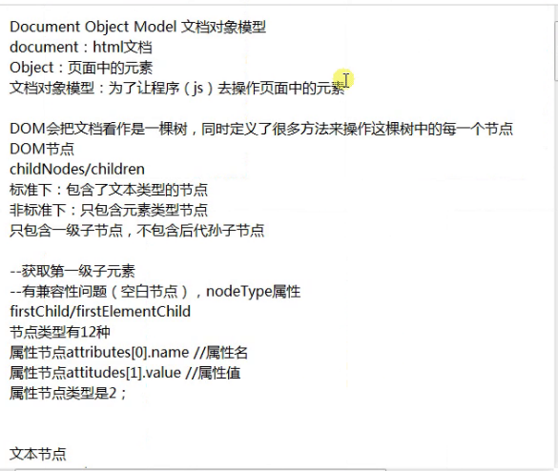

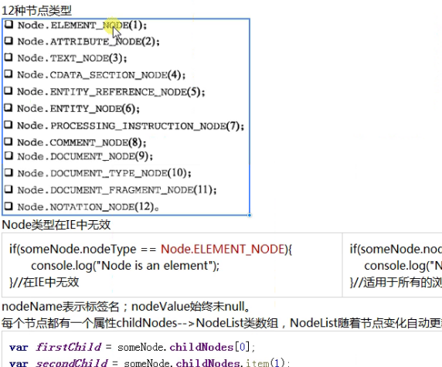

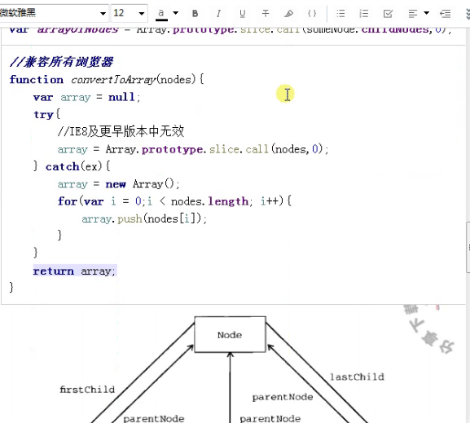

JavaScript设计模式学习总结

1. 接口 http://www.jb51.net/article/86590.htm

